**ALGORITMA & STRUKTUR DATA**

**TUGAS 4 : MENGHITUNG TIMER PADA PROGRAM**



**Di Susun Oleh :**

* Nama : Eri Ahmad Hidayat
* NIM : L200150030
* Kelas : A

**PROGRAM STUDI INFORMATIKA FKI UMS**

**TAHUN AJARAN 2017**

**Tugas 4:**

**Menghitung timer pada program**

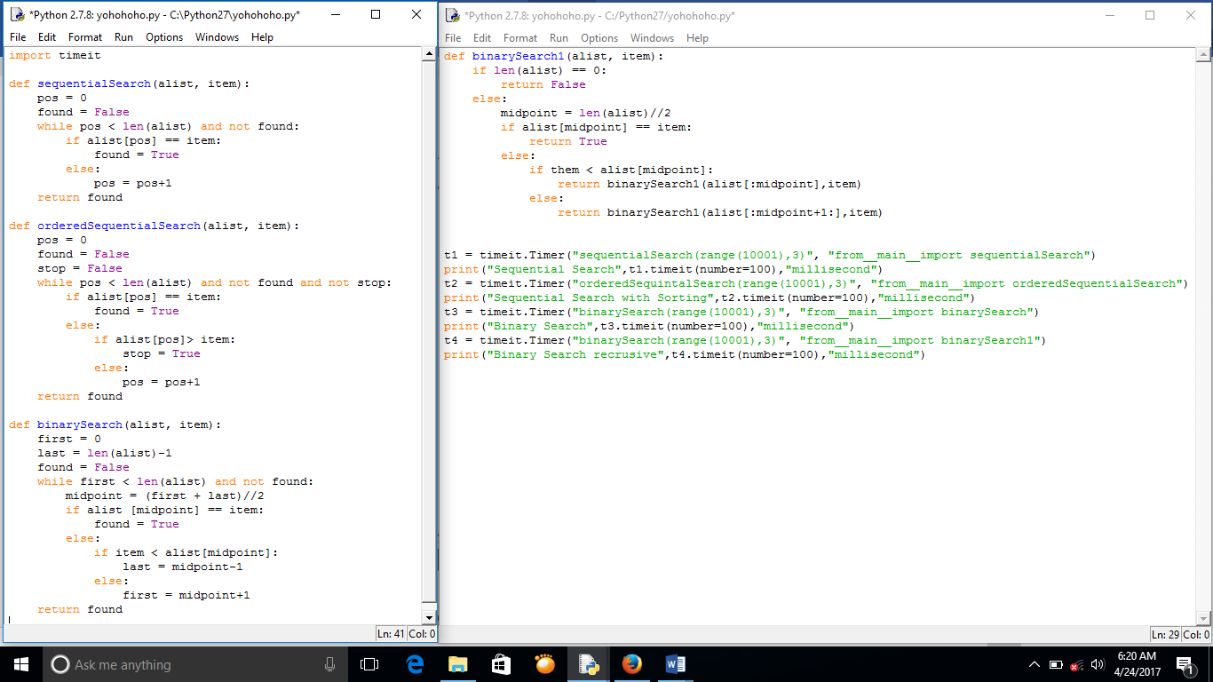**Kode Program:**

Kode program ini digunakan

untuk mencari data dalam sebuah list atau array.

Kode program untuk membandingkan kecepatan proses eksekusi program.

**Hasil eksekusi program:**

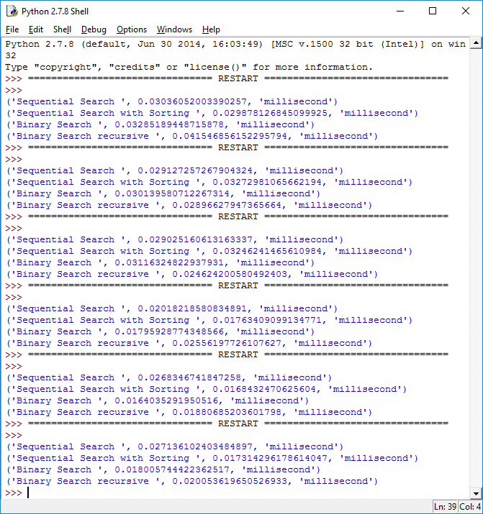

Penjelasan:

Pada bagian kode program terlebih dahulu kita meng*import* module yang bernama *import timeit,* fungsinya untukmenampilkan waktu seberapa lama eksekusi program. Dan hasil program diatas menampilkan waktu eksekusi yang berbeda-beda pada tiap eksekusi tergantung dari data yang diberikan dan juga panjang algoritma yang diberikan. Kesimpulannya, Binary Search lebih cepat dari pada Sequential Search.